BAB V
ANALISIS DAN PEMECAHAN MASALAH
5.1 Analisis Data Penelitian
5.1.1 Analisis Data Upaya Pengendalian Transportasi yang Dilakukan Oleh Operator Prasarana Transportasi yaitu Pihak Pengelola Pelabuhan
Dalam hal ini penulis menggunakan referensi menurut Peraturan Menteri Perhubungan Nomor PM 18 Tahun 2020 tentang Pengendalian Transportasi dalam Rangka Pencegahan Penyebaran Corona Virus Disease (Covid-19) sebagai acuan dalam memecahkan permasalahan sebagai berikut:
1) Persiapan Perjalanan
a) Upaya sterilisasi rutin
b) Penyemprotan disinfektan
c) Penerapan jaga jarak fisik (physical distancing)
d) Menyiapkan tempat cuci tangan atau sanitasi
e) Memastikan semua petugas dalam keadaan sehat dan mengenakan alat kesehatan pribadi
f) Melaksanakan pemeriksaan suhu tubuh penumpang
g) Menyiagakan posko kesehatan lengkap dengan tenaga medis
h) Menyediakan ruang istirahat untuk personil
i) Memastikan adanya sirkulasi udara yang baik pada gedung operasional dan pelayanan umum
2) Sampai tujuan atau kedatangan
- Upaya sterilisasi rutin
- Penyemprotan disinfektan
- Penerapan jaga jarak fisik (physical distancing
d) Menyiapkan tempat cuci tangan atau sanitasi
e) Memastikan semua petugas dalam keadaan sehat dan mengenakan alat kesehatan pribadi
f) Melaksanakan pemeriksaan suhu tubuh penumpang
g) Menyiagakan posko kesehatan lengkap dengan tenaga medis
h) Menyediakan ruang istirahat untuk personil
i) Memastikan adanya sirkulasi udara yang baik pada gedung operasional dan pelayanan umum.
Tabel 5. 1 Data Upaya Pengendalian Transportasi yang Dilakukan Oleh Operator Prasarana Transportasi yaitu Pihak Pengelola Pelabuhan
No. | Upaya pengendalian transportasi oleh pihak operator prasarana pelabuhan | Persiapan penumpang | Sampai tujuan atau kedatangan
1. | Upaya sterilisasi rutin | Dilakukan hanya pada awal pandemi | Dilakukan hanya pada awal pandemi
2. | Penyemprotan disinfektan | Dilakukan hanya pada awal pandemi | Dilakukan hanya pada awal pandemi
3. | Penerapan jaga jarak fisik (physical distancing) | Dilakukan hanya pada awal pandemi | Dilakukan hanya pada awal pandemi
4. | Menyiapkan tempat cuci tangan atau sanitasi | Dilakukan hanya pada awal pandemi | Dilakukan
5. | Memastikan semua petugas dalam keadaan sehat dan mengenakan alat kesehatan pribadi | Dilakukan | Dilakukan
6. | Melaksanakan pemeriksaan suhu tubuh penumpang | Dilakukan hanya pada awal pandemi | Dilakukan hanya pada awal pandemi
7. | Menyiagakan posko kesehatan lengkap dengan tenaga medis | Dilakukan hanya pada awal pandemi dan hari besar | Dilakukan hanya pada awal pandemi dan hari besar
8. | Menyediakan ruang istirahat untuk personil | Tidak disediakan | Tidak disediakan
9. | Memastikan adanya sirkulasi udara yang baik pada gedung operasional dan pelayanan umum | Dilakukan | Dilakukan
Berdasarkan tabel di atas, diperoleh bahwa upaya pengendalian transportasi yang dilakukan oleh operator prasarana transportasi yaitu pihak pengelola pelabuhan, pada pelaksanaannya hanya dilakukan pada awal pandemi saja, seperti upaya sterilisasi rutin, penyemprotan desinfektan, penerapan jaga jarak fisik (physical distancing), melaksanakan pemeriksaan suhu tubuh penumpang, menyiagakan posko kesehatan lengkap dengan tenaga medis dilakukan hanya pada awal pandemi saja, dilakukan beberapa bulan di awal pandemi dan terkhusus posko kesehatan juga dilakukan pada hari besar saja. Sedangkan penyiapan tempat cuci tangan atau sanitasi hanya dilakukan pada awal pandemi saja di pelabuhan keberangkatan, tetapi tetap dilakukan pada pelabuhan kedatangan. Dan hal yang dilakukan hingga saat ini adalah memastikan semua petugas dalam keadaan sehat dan mengenakan alat kesehatan pribadi dan memastikan semua petugas dalam keadaan sehat dan mengenakan alat kesehatan pribadi, sedangkan hal yang tidak dilakukan adalah menyediakan ruang istirahat untuk personil.
Dari pernyataan tersebut dilihat bahwa masih banyaknya upaya yang seharusnya dilakukan oleh operator prasarana transportasi yaitu pihak pengelola pelabuhan serta tertuang dalam peraturan yang berlaku, pada pelaksanaannya belum sepenuhnya dilakukan.
5.1.2 Evaluasi Tingkat Kepatuhan Penerapan Protokol Kesehatan Corona Virus Disease (Covid-19)
Penulis menggunakan Peraturan Menteri Perhubungan Nomor PM 18 Tahun 2020 tentang Pengendalian Transportasi dalam Rangka Pencegahan Penyebaran Corona Virus Disease (Covid-19) dan membuat tabel kesesuaian sebagai acuan dalam memecahkan permasalahan sebagai berikut:
- Penumpang
- Persiapan Perjalanan
Tabel kesesuaian persiapan perjalanan digunakan dalam survei pengendalian transportasi bagi para penumpang pada saat persiapan perjalanan.

Tabel 5. 2 Tabel Kesesuaian Pengendalian Transportasi Penumpang Pada Saat Persiapan Perjalanan
No. | Persiapan Perjalanan | Pelaksanaan
 |  | Ya | Tidak
1. | Mengenakan masker dan menyiapkan alat kesehatan yang dibutuhkan |  | √
2. | Mematuhi dan menjaga jarak fisik (physical distancing) |  | √
3. | Mematuhi prosedur yang diarahkan oleh petugas |  | √
4. | Mengutamakan untuk melakukan pendaftaran diri secara daring (online check in) untuk penumpang transportasi yang menggunakan sistem pendaftaran secara daring (online check in |  | √

- Selama Perjalanan
Tabel kesesuaian selama perjalanan digunakan dalam survei pengendalian transportasi bagi para penumpang selama perjalanan.
Tabel 5. 3 Tabel Kesesuaian Pengendalian Transportasi Penumpang Selama Perjalanan
No. | Selama Perjalanan | Pelaksanaan
 |  | Ya | Tidak
1. | Mengikuti prosedur dan arahan petugas selama di perjalanan |  | √
2. | Menerapkan jaga jarak fisik (physical distancing) dan mengenakan masker |  | √
3. | Melaporkan kepada petugas jika mengalami gangguan kesehatan |  | √

- Sampai Tujuan atau Kedatangan
Tabel kesesuaian sampai tujuan atau kedatangan digunakan dalam survei pengendalian transportasi bagi para penumpang sampai tujuan atau kedatangan.

Tabel 5. 4 Tabel Kesesuaian Pengendalian Transportasi Penumpang Sampai Tujuan Atau Kedatangan
No. | Sampai tujuan atau kedatangan | Pelaksanaan
 |  | Ya | Tidak
1. | Mengikuti prosedur dan arahan petugas saat tiba di daerah tujuan atau kedatangan |  | √
2. | Melakukan pemeriksaan suhu tubuh sesuai dengan protokol kesehatan Corona Virus Disease 2019 Covid-19) di terminal, stasiun, bandara, serta pelabuhan tujuan atau kedatangan |  | √
3. | Menerapkan jaga jarak fisik (physical distancing) dan mengenakan masker |  | √
4. | Melapor kepada petugas posko kesehatan jika merasakan gejala Corona Virus Disease 2019 (COVID-19) |  | √
- Operator Sarana Transportasi
- Persiapan Perjalanan
Tabel kesesuaian persiapan perjalanan digunakan dalam survei pengendalian transportasi bagi para operator sarana transportasi pada saat persiapan perjalanan.
Tabel 5. 5 Tabel Kesesuaian Pengendalian Transportasi Operator Sarana Transportasi Pada Saat Persiapan Perjalanan
No. | Persiapan Perjalanan | Pelaksanaan
 |  | Ya | Tidak
1. | Menjual tiket secara daring (online) serta menjamin penerapan jaga jarak fisik (physical distancing) |  | √
Tabel 5. 5 Lanjutan
No. | Persiapan Perjalanan | Pelaksanaan
 |  | Ya | Tidak
2. | Menyeterilkan sarana transportasi melalui penyemprotan disinfektan |  | √
3. | Menerapkan jaga jarak fisik (physical distancing) di setiap sarana transportasi |  | √
4. | Menyediakan peralatan pengecekan kesehatan. |  | √
5. | Memastikan seluruh personil sarana transportasi dinyatakan sehat oleh instansi kesehatan |  | √
6. | Menyediakan peralatan kesehatan bagi personil sarana transportasi paling sedikit berupa masker, sarung tangan, dan penyanitasi tangan (hand sanitizer) |  | √

- Selama Perjalanan
Tabel kesesuaian selama perjalanan digunakan dalam survei pengendalian transportasi bagi para operator sarana transportasi selama perjalanan.
Tabel 5. 6 Tabel Kesesuaian Pengendalian Transportasi Operator Sarana Transportasi Selama Perjalanan
No. | Selama Perjalanan | Pelaksanaan
 |  | Ya | Tidak
1. | Mengawasi dan memastikan penerapan jaga jarak fisik (physical distancing) selama perjalanan secara ketat dan periodik |  | √
2. | Menyediakan penyanitasi tangan (hand sanitizer) untuk penumpang |  | √
3. | Memastikan seluruh personil sarana transportasi selalu mengenakan peralatan kesehatan pribadi berupa masker |  | √
Tabel 5. 6 Lanjutan
No. | Selama Perjalanan | Pelaksanaan
 |  | Ya | Tidak
4 | Mengecek dan mengawasi kesehatan penumpang secara periodik dengan mempertimbangkan waktu perjalanan masing-masing moda transportasi |  | √
5 | Menyiapkan kontak keadaan darurat (emergency call) dan protokol keselamatan jika terjadi keadaan darurat selama perjalanan |  | √
6 | Dalam hal terdapat penumpang yang menunjukkan gejala Corona Virus Disease 2019 (crisis center COVID-19), petugas harus:  - Melakukan penanganan sesuai dengan protokol kesehatan  - Melaporkan ke fasilitas kesehatan terdekat.  - Berkoordinasi dengan pusat krisis Corona Virus Disease 2019 (crisis center COVID-19) |  | √

Uraian Kesesuaian Jumlah Penumpang Berdasarkan Penerapan Protokol Kesehatan Corona Virus Disease (Covid-19) berdasarkan Perhitungan Load Factor.
Mengacu pada Surat Edaran Menteri Perhubungan Republik Indonesia Nomor SE 43 Tahun 2021 tentang Petunjuk Pelaksanaan Perjalanan Orang Dalam Negeri dengan Transportasi Darat Pada Masa Pandemi Corona Virus Disease (Covid-19) yang diperbaharui dengan Surat Edaran Menteri Perhubungan Republik Indonesia Nomor SE 56 Tahun 2021 tentang Petunjuk Pelaksanaan Perjalanan Orang Dalam Negeri dengan Transportasi Darat Pada Masa Pandemi
Corona Virus Disease (Covid-19), khusus perjalanan rutin dengan
moda transportasi darat menggunakan kendaraan bermotor perseorangan, kendaraan bermotor umum, transportasi sungai, danau, dan penyeberangan dalam satu wilayah/kawasan aglomerasi perkotaan dengan ketentuan sebagai berikut:
          - hanya berlaku untuk kepentingan sektor esensial dan sektor kritikal sesuai dengan ketentuan peraturan perundang-undangan terkait;
          - tidak diwajibkan untuk menunjukkan kartu vaksin dan surat keterangan hasil negative RT-PCR atau Rapid Test Antigen. Terhadap pelaku dalam satu wilayah aglomerasi perkotaan dapat dilakukan tes acak (random check).
Serta dilakukannya pembatasan jumlah penumpang untuk angkutan sungai, danau, dan penyeberangan paling banyak 50% (lima puluh persen) dari jumlah kapasitas angkut penumpang kapal dan penerapan jaga jarak fisik (physical distancing).
Hal ini tidak sesuai dengan yang terdapat di lokasi penelitian dimana jumlah penumpang yang ada melebihi dari jumlah penumpang seharusnya.
Tabel 5. 7 Produktivitas Keberangkatan Penumpang dan Kendaraan Kapal
Tradisional di Lintasan Tigaras – Simanindo Selama 14 (Empat Belas) Hari

NO | TANGGAL | PENUMPANG |  | TOTAL PENUMPANG | TOTAL KENDARAAN
 |  | ANAK-ANAK | DEWASA
1 | 1-Apr-21 | 14 | 129 | 143 | 58
2 | 2-Apr-21 | 15 | 152 | 167 | 62
3 | 3-Apr-21 | 10 | 186 | 196 | 78
4 | 4-Apr-21 | 7 | 123 | 130 | 55
5 | 5-Apr-21 | 9 | 168 | 177 | 69
6 | 6-Apr-21 | 19 | 160 | 179 | 65
7 | 7-Apr-21 | 4 | 118 | 122 | 55
8 | 8-Apr-21 | 9 | 194 | 203 | 78

Tabel 5. 7 Lanjutan

NO | TANGGAL | PENUMPANG |  | TOTAL PENUMPANG | TOTAL KENDARAAN
 |  | ANAK-ANAK | DEWASA
9 | 9-Apr-21 | 10 | 191 | 201 | 75
10 | 10-Apr-21 | 14 | 125 | 139 | 49
11 | 11-Apr-21 | 6 | 201 | 207 | 87
12 | 12-Apr-21 | 6 | 175 | 181 | 74
13 | 13-Apr-21 | 15 | 152 | 167 | 62
14 | 14-Apr-21 | 15 | 150 | 165 | 78
Jumlah |  | 153 | 2224 | 2377 | 945

- Load factor keberangkatan penumpang selama 14 hari:
Kapasitas penumpang selama 14 hari x 100%
Kapasitas x jumlah trip kapal selama 14 hari Survei
= 2377 x 100%
60 x 7 x 14
= 2377 x 100%
5880
= 40,42%

Tabel 5. 8 Produktivitas Kedatangan Penumpang dan Kendaraan Kapal
Tradisional di Lintasan Tigaras – Simanindo Selama 14 (Empat Belas) Hari
NO | TANGGAL | PENUMPANG |  | TOTAL PENUMPANG | TOTAL KENDARAAN
 |  | ANAK-ANAK | DEWASA
1 | 1-Apr-21 | 4 | 151 | 155 | 63
2 | 2-Apr-21 | 8 | 173 | 181 | 74
3 | 3-Apr-21 | 3 | 198 | 201 | 87
4 | 4-Apr-21 | 25 | 155 | 180 | 119
5 | 5-Apr-21 | 4 | 150 | 154 | 64
6 | 6-Apr-21 | 8 | 209 | 217 | 59
7 | 7-Apr-21 | 3 | 147 | 150 | 98
8 | 8-Apr-21 | 28 | 140 | 168 | 123
9 | 9-Apr-21 | 7 | 257 | 264 | 67
10 | 10-Apr-21 | 4 | 158 | 162 | 52
11 | 11-Apr-21 | 7 | 141 | 148 | 152
12 | 12-Apr-21 | 4 | 336 | 340 | 70
13 | 13-Apr-21 | 25 | 173 | 198 | 74
14 | 14-Apr-21 | 5 | 198 | 203 | 87
Jumlah |  | 135 | 2586 | 2721 | 1189

- Load factor kedatangan penumpang selama 14 hari:
Kapasitas penumpang selama 14 hari x 100%
Kapasitas x jumlah trip kapal selama 14 hari Survei
= 2721 x 100%
60 x 7 x 14
= 2721 x 100%
5880
= 46,27%

Berdasarkan analisis di atas, didapatkan kesimpulan bahwa pihak operator kapal telah melakukan upaya untuk membatasi jumlah penumpang di atas kapal, dibuktikan dengan load factor yang masih di bawah 50%, sesuai dengan apa yang diamanatkan dalam Surat Edaran Menteri Perhubungan Republik Indonesia Nomor SE 56 Tahun 2021 tentang Petunjuk Pelaksanaan Perjalanan Orang Dalam Negeri dengan Transportasi Darat pada Masa Pandemi Corona Virus Disease 2019 (Covid-19), khusus perjalanan rutin dengan moda transportasi darat menggunakan kendaraan bermotor perseorangan, kendaraan bermotor umum, transportasi sungai, danau, dan penyeberangan dalam satu wilayah/kawasan aglomerasi perkotaan dengan ketentuan sebagai berikut:
Serta dilakukannya pembatasan jumlah penumpang untuk angkutan sungai, danau, dan penyeberangan paling banyak 50% (lima puluh persen) dari jumlah kapasitas angkut penumpang kapal dan penerapan jaga jarak fisik (physical distancing).
Namun terdapat perilaku penumpang yang masih tidak menjaga jarak selama perjalanan, sehingga penerapan protokol kesehehatan tetap belum dapat diterapkan secara maksimal.
- Sampai Tujuan atau Kedatangan
Tabel kesesuaian sampai tujuan atau kedatangan digunakan dalam survei pengendalian transportasi bagi para operator sarana transportasi sampai tujuan atau kedatangan.
Tabel 5. 9 Tabel Kesesuaian Pengendalian Transportasi Operator Sarana Transportasi Sampai Tujuan atau Kedatangan
No. | Sampai Tujuan atau Kedatangan | Pelaksanaan
 |  | Ya | Tidak
1. | Melakukan sterilisasi armada transportasi (penyemprotan disinfektan) setelah sampai di tujuan |  | √
2. | Memastikan seluruh personil sarana transportasi selalu mengenakan peralatan kesehatan pribadi berupa masker dan melakukan pengecekan kesehatan |  | √

3. | Dalam hal ditemukan penumpang yang menunjukkan gejala Corona Virus Disease 2019 (COVID-19), segera melaksanakan prosedur penanganan dan berkoordinasi dengan petugas medis |  | √
Tabel 5. 9 Lanjutan

          - Operator Prasarana Transportasi
- Persiapan Perjalanan
Tabel kesesuaian persiapan perjalanan digunakan dalam survei pengendalian transportasi bagi para operator prasarana transportasi pada saat persiapan perjalanan.
Tabel 5. 10 Tabel Kesesuaian Pengendalian Transportasi Operator Prasarana Transportasi Pada Saat Persiapan Perjalanan
No. | Persiapan Perjalanan | Pelaksanaan
 |  | Ya | Tidak
1. | Menjamin penerapan protokol kesehatan berupa sterilisasi rutin melalui penyemprotan disinfektan dan jaga jarak fisik (physical distancing) |  | √
2. | Menyiapkan tempat cuci tangan atau penyanitasi tangan (hand sanitizer) pada pintu masuk prasarana transportasi |  | √
3. | Memastikan semua petugas dalam keadaan sehat dan mengenakan alat kesehatan pribadi berupa masker dan sarung tangan bagi petugas kesehatan |  | √
4. | Melaksanakan pemeriksaan suhu tubuh penumpang sesuai dengan protokol kesehatan dan dalam hal pemeriksaan menunjukkan suhu tubuh paling rendah 38°C (tiga puluh delapan derajat Celcius), penumpang ditolak untuk diangkut dan dirujuk ke fasilitas kesehatan untuk diperiksa kesehatan |  | √

Tabel 5. 10 Lanjutan
No. | Persiapan Perjalanan | Pelaksanaan
 |  | Ya | Tidak
5. | Menyiagakan posko kesehatan yang dilengkapi dengan tenaga medis di prasarana transportasi dan berkoordinasi dengan Rumah Sakit Rujukan Corona Virus Disease 2019 (COVID-19) terdekat |  | √
6. | Menyediakan ruang istirahat untuk personil prasarana transportasi |  | √
7. | Memastikan adanya sirkulasi udara yang baik pada gedung operasional dan pelayanan umum | √

- Selama Perjalanan
Tabel kesesuaian selama perjalanan digunakan dalam survei pengendalian transportasi bagi para operator prasarana transportasi selama perjalanan.
Tabel 5. 11 Tabel Kesesuaian Pengendalian Transportasi Operator Prasarana Transportasi Selama Perjalanan
No. | Selama Perjalanan | Pelaksanaan
 |  | Ya | Tidak
1. | Memantau dan memastikan penerapan jaga jarak fisik (physical distancing) pada simpul transportasi serta tempat peristirahatan (rest area) |  | √
2. | Memastikan kesiapan fasilitas kesehatan termasuk untuk penanganan gawat darurat |  | √
3. | Memastikan semua petugas dalam keadaan sehat dan mengenakan alat kesehatan pribadi berupa masker dan sarung tangan bagi petugas kesehatan |  | √

- Sampai Tujuan atau Kedatangan
Tabel kesesuaian sampai tujuan atau kedatangan digunakan dalam survei pengendalian transportasi bagi para operator prasarana transportasi sampai tujuan atau kedatangan.
Tabel 5. 12 Tabel Kesesuaian Pengendalian Transportasi Operator Prasarana Transportasi Sampai Tujuan atau Kedatangan
No. | Sampai Tujuan atau Kedatangan | Pelaksanaan
 |  | Ya | Tidak
1. | Menjamin protokol kesehatan dengan melakukan sterilisasi rutin melalui penyemprotan disinfektan dan penerapan jaga jarak fisik (physical distancing) |  | √
2. | Menyiapkan tempat cuci tangan atau penyanitasi tangan (hand sanitizer) pada lokasi pintu masuk prasarana transportasi | √
3. | Memastikan semua petugas dalam keadaan sehat serta mengenakan alat kesehatan pribadi berupa masker dan sarung tangan bagi petugas kesehatan |  | √
4. | Melaksanakan pemeriksaan suhu tubuh penumpang sesuai dengan protokol kesehatan dan dalam hal pemeriksaan menunjukkan suhu tubuh di atas 38°C (tiga puluh delapan derajat Celcius), penumpang ditolak untuk diangkut dan dirujuk ke fasilitas kesehatan untuk diperiksa kesehatan |  | √
5. | Menyiagakan posko kesehatan lengkap dengan tenaga medis di prasarana transportasi serta berkoordinasi dengan Rumah Sakit Rujukan Corona Virus Disease 2019 (COVID-19) terdekat |  | √
6. | Menyediakan ruang istirahat untuk personil prasarana transportasi |  | √
7. | Memastikan adanya sirkulasi udara yang baik pada gedung operasional dan pelayanan umum | √
Analisis menggunakan tabel kesesuaian dilakukan dengan mencocokkan sesuai dengan yang terdapat di lokasi penelitian. Dari tabel kesesuaian yang sudah dilaksanakan, dengan objek penelitian penumpang sebanyak 19 orang didapatkan bahwa hanya 6 penumpang yang mengenakan masker pada saat persiapan perjalanan, namun selama dan sampai di tujuan kedatangan, sudah tidak mengenakannya dan tidak menjaga jarak juga. Sedangkan dari pihak operator sarana kapal dimana yang merupakan objek penelitian adalah 17 kapal motor tradisional dan 2 kapal motor penyeberangan, didapatkan bahwa semua operator sarana transportasi tidak ada yang menerapkan protokol kesehatan mulai dari persiapan perjalanan hingga sampai di tujuan kedatangan. Serta dari pihak prasarana transportasi yaitu sebanyak 15 orang yang menjadi objek penelitian didapatkan bahwa para petugas prasarana pelabuhan menerapkan pemakaian masker, namun penyediaan tempat pencucian tangan tidak disediakan di pelabuhan keberangkatan, hanya disediakan di pelabuhan kedatangan.
Hal ini tidak sejalan dengan apa yang tertulis dalam Peraturan Menteri Perhubungan Nomor PM 18 Tahun 2020 tentang Pengendalian Transportasi dalam Rangka Pencegahan Penyebaran Corona Virus Disease (Covid-19).

Tabel 5. 13 Produktivitas Keberangkatan Penumpang dan Kendaraan KMP di Lintasan Tigaras – Simanindo
NO | TANGGAL | PENUMPANG |  | KEBERANGKATAN
 |  |  |  | KENDARAAN
 |  | ANAK-ANAK | DEWASA | GOL. I | GOL. II | GOL. III | GOL. IV A | GOL. IV B | GOL. V A | GOL. V B | GOL. VI A | GOL. VI B | GOL. VII | GOL. VIII | GOL. IX
1 | 1-Apr-21 | 2 | 52 | 0 | 0 | 0 | 9 | 1 | 0 | 0 | 0 | 2 | 0 | 0 | 0
2 | 2-Apr-21 | 0 | 42 | 0 | 0 | 0 | 6 | 1 | 1 | 0 | 0 | 2 | 0 | 0 | 0
3 | 3-Apr-21 | 9 | 455 | 0 | 0 | 0 | 81 | 9 | 2 | 4 | 0 | 3 | 0 | 0 | 0
4 | 4-Apr-21 | 5 | 497 | 0 | 0 | 0 | 86 | 6 | 3 | 0 | 0 | 0 | 0 | 0 | 0
5 | 5-Apr-21 | 3 | 338 | 0 | 0 | 0 | 61 | 9 | 3 | 11 | 0 | 3 | 0 | 0 | 0
6 | 6-Apr-21 | 0 | 102 | 0 | 0 | 0 | 24 | 8 | 0 | 2 | 0 | 2 | 0 | 0 | 0
7 | 7-Apr-21 | 39 | 372 | 0 | 0 | 0 | 92 | 10 | 1 | 6 | 0 | 0 | 0 | 0 | 0
8 | 8-Apr-21 | 5 | 307 | 0 | 0 | 0 | 59 | 15 | 1 | 19 | 0 | 3 | 0 | 0 | 0
9 | 9-Apr-21 | 3 | 494 | 0 | 0 | 0 | 83 | 19 | 3 | 17 | 0 | 4 | 0 | 0 | 0
10 | 10-Apr-21 | 11 | 434 | 0 | 0 | 0 | 68 | 11 | 2 | 8 | 0 | 2 | 0 | 0 | 0
11 | 11-Apr-21 | 5 | 529 | 0 | 0 | 0 | 95 | 16 | 7 | 8 | 0 | 3 | 0 | 0 | 0
12 | 12-Apr-21 | 6 | 1042 | 0 | 0 | 0 | 189 | 1334 | 7 | 2 | 0 | 2 | 0 | 0 | 0
13 | 13-Apr-21 | 14 | 950 | 0 | 0 | 0 | 146 | 15 | 6 | 4 | 1 | 4 | 0 | 0 | 0
14 | 14-Apr-21 | 15 | 504 | 0 | 0 | 0 | 107 | 11 | 6 | 2 | 0 | 0 | 0 | 0 | 0
Jumlah |  | 117 | 6118 | 0 | 0 | 0 | 1106 | 1465 | 42 | 83 | 1 | 30 | 0 | 0 | 0
Sumber: Balai Pengelola Transportasi Darat Wilayah II, 2021

Tabel 5. 14 Produktivitas Kedatangan Penumpang dan Kendaraan KMP di Lintasan Tigaras – Simanindo
NO | TANGGAL | PENUMPANG |  | KEDATANGAN
 |  |  |  | KENDARAAN
 |  | ANAK-ANAK | DEWASA | GOL. I | GOL. II | GOL. III | GOL. IV A | GOL. IV B | GOL. V A | GOL. V B | GOL. VI A | GOL. VI B | GOL. VII | GOL. VIII | GOL. IX
1 | 1-Apr-21 | 6 | 384 | 0 | 0 | 0 | 5 | 11 | 3 | 13 | 0 | 3 | 0 | 0 | 0
2 | 2-Apr-21 | 2 | 292 | 0 | 0 | 0 | 6 | 10 | 1 | 8 | 0 | 2 | 0 | 0 | 0
3 | 3-Apr-21 | 5 | 559 | 0 | 0 | 0 | 0 | 26 | 3 | 22 | 0 | 4 | 0 | 0 | 0
4 | 4-Apr-21 | 6 | 420 | 0 | 0 | 0 | 0 | 19 | 2 | 11 | 0 | 2 | 0 | 0 | 0
5 | 5-Apr-21 | 1 | 321 | 0 | 0 | 0 | 80 | 16 | 3 | 8 | 0 | 5 | 0 | 0 | 0
6 | 6-Apr-21 | 9 | 385 | 0 | 0 | 0 | 70 | 17 | 2 | 13 | 0 | 3 | 0 | 0 | 0
7 | 7-Apr-21 | 12 | 616 | 0 | 0 | 0 | 112 | 10 | 3 | 4 | 0 | 0 | 0 | 0 | 0
8 | 8-Apr-21 | 12 | 332 | 0 | 0 | 0 | 60 | 18 | 1 | 17 | 0 | 4 | 0 | 0 | 0
9 | 9-Apr-21 | 6 | 433 | 0 | 0 | 0 | 77 | 24 | 2 | 14 | 0 | 4 | 0 | 0 | 0
10 | 10-Apr-21 | 6 | 355 | 0 | 0 | 0 | 80 | 12 | 2 | 18 | 0 | 2 | 0 | 0 | 0
11 | 11-Apr-21 | 14 | 484 | 0 | 0 | 0 | 112 | 16 | 1 | 11 | 0 | 3 | 0 | 0 | 0
12 | 12-Apr-21 | 15 | 873 | 0 | 0 | 0 | 131 | 12 | 10 | 7 | 0 | 2 | 0 | 0 | 0
13 | 13-Apr-21 | 18 | 947 | 0 | 0 | 0 | 168 | 9 | 5 | 7 | 1 | 3 | 0 | 0 | 0
14 | 14-Apr-21 | 38 | 1204 | 0 | 0 | 0 | 222 | 9 | 0 | 3 | 0 | 2 | 0 | 0 | 0
Jumlah |  | 150 | 7605 | 0 | 0 | 0 | 1123 | 209 | 38 | 156 | 1 | 39 | 0 | 0 | 0

Sumber: Balai Pengelola Transportasi Darat Wilayah II, 2021

- Load factor keberangkatan penumpang KMP selama 14 hari:
Kapasitas penumpang selama 14 hari x 100%
Kapasitas x jumlah trip kapal selama 14 hari Survei
= 6235 x 100%
60 x 12 x 14
= 6235 x 100%
10080
= 61,85%
- Load factor kedatangan penumpang KMP selama 14 hari:
Kapasitas penumpang selama 14 hari x 100%
Kapasitas x jumlah trip kapal selama 14 hari Survei
= 7755 x 100%
60 x 12 x 14
= 7355 x 100%
10080
= 72,96%
Berdasarkan data di atas diperoleh bahwa operator kapal belum maksimal dalam menjalankan aturan untuk membatasi jumlah penumpang di atas kapal, dibuktikan dari angka load factor yang melebihi angka 50%, serta terdapat perilaku penumpang yang tidak menjaga jarak selama perjalanan yang membuat semakin tidak maksimalnya penerapan protokol kesehatan.

5.2 Usulan Pemecahan Masalah
5.2.1 Pemecahan Masalah Upaya Pengendalian Transportasi yang Dilakukan Oleh Operator Prasarana Transportasi yaitu Pihak Pengelola Pelabuhan
Berdasarkan data yang didapatkan di atas terkait data upaya pengendalian transportasi yang dilakukan oleh operator prasarana transportasi yaitu pihak pengelola pelabuhan masih kurangnya upaya dalam pengendalian transportasi, maka diusulkan pemecahan masalah berupa:
Penerapan pengendalian transportasi sesuai dengan peraturan yang berlaku dari sisi penumpang, operator sarana, serta operator prasarana transportasi.
Dimana pelaksanaan dari sisi:
- Penumpang
Tabel 5. 15 Tabel Kesesuaian Pengendalian Transportasi Penumpang
No. | Persiapan Perjalanan | Selama Perjalanan | Sampai tujuan atau kedatangan
1. | Mengenakan masker dan menyiapkan alat kesehatan yang dibutuhkan | Mengikuti prosedur dan arahan petugas selama di perjalanan | Mengikuti prosedur dan arahan petugas saat tiba di daerah tujuan atau kedatangan
2. | Mematuhi dan menjaga jarak fisik (physical distancing) | Menerapkan jaga jarak fisik (physical distancing) dan mengenakan masker | Melakukan pemeriksaan suhu tubuh sesuai dengan protokol kesehatan Corona Virus Disease 2019 Covid-19) di terminal, stasiun, bandara, serta pelabuhan tujuan atau kedatangan
Tabel 5. 15 Lanjutan
No. | Persiapan Perjalanan | Selama Perjalanan | Sampai tujuan atau kedatangan
3. | Mematuhi prosedur yang diarahkan oleh petugas | Melaporkan kepada petugas jika mengalami gangguan kesehatan | Melakukan pemeriksaan suhu tubuh sesuai dengan protokol kesehatan Corona Virus Disease 2019 Covid-19) di terminal, stasiun, bandara, serta pelabuhan tujuan atau kedatangan
4. | Mematuhi prosedur yang diarahkan oleh petugas |  | Melakukan pemeriksaan suhu tubuh sesuai dengan protokol kesehatan Corona Virus Disease 2019 Covid-19) di terminal, stasiun, bandara, serta pelabuhan tujuan atau kedatangan

- Operator Sarana Transportasi
Tabel 5. 16 Tabel Kesesuaian Pengendalian Transportasi Operator Sarana Transportasi
No. | Persiapan Perjalanan | Selama Perjalanan | Sampai tujuan atau kedatangan
1. | Menjual tiket secara daring (online) serta menjamin penerapan jaga jarak fisik (physical distancing) | Mengawasi dan memastikan penerapan jaga jarak fisik (physical distancing) selama perjalanan secara ketat dan periodik | Melakukan sterilisasi armada transportasi (penyemprotan disinfektan) setelah sampai di tujuan
2. | Menyeterilkan sarana transportasi melalui penyemprotan disinfektan | Menyediakan penyanitasi tangan (hand sanitizer) untuk penumpang | Memastikan seluruh personil sarana transportasi selalu mengenakan peralatan kesehatan pribadi berupa masker dan melakukan pengecekan kesehatan
3. | Menerapkan jaga jarak fisik (physical distancing) di setiap sarana transportasi | Memastikan seluruh personil sarana transportasi selalu mengenakan peralatan kesehatan pribadi berupa masker | Dalam hal ditemukan penumpang yang menunjukkan gejala Corona Virus Disease 2019 (COVID-19), segera melaksanakan prosedur penanganan dan berkoordinasi dengan petugas medis
Tabel 5. 16 Lanjutan
No. | Persiapan Perjalanan | Selama Perjalanan | Sampai tujuan atau kedatangan
4. | Menyediakan peralatan pengecekan kesehatan. | Mengecek dan mengawasi kesehatan penumpang secara periodik dengan mempertimbangkan waktu perjalanan masing-masing moda transportasi
5. | Memastikan seluruh personil sarana transportasi dinyatakan sehat oleh instansi kesehatan | Menyiapkan kontak keadaan darurat (emergency call) dan protokol keselamatan jika terjadi keadaan darurat selama perjalanan
6. | Menyediakan peralatan kesehatan bagi personil sarana transportasi paling sedikit berupa masker, sarung tangan, dan penyanitasi tangan (hand sanitizer) | Dalam hal terdapat penumpang yang menunjukkan gejala Corona Virus Disease 2019 (crisis center COVID-19), petugas harus:  - Melakukan penanganan sesuai dengan protokol kesehatan  - Melaporkan ke fasilitas kesehatan terdekat.  Berkoordinasi dengan pusat krisis Corona Virus Disease 2019 (crisis center COVID-19)

- Operator Prasarana Transportasi
Tabel 5. 17 Tabel Kesesuaian Pengendalian Transportasi Operator Prasarana Transportasi
No. | Persiapan Perjalanan | Selama Perjalanan | Sampai tujuan atau kedatangan
1. | Menjamin penerapan protokol kesehatan berupa sterilisasi rutin melalui penyemprotan disinfektan dan jaga jarak fisik (physical distancing) | Memantau dan memastikan penerapan jaga jarak fisik (physical distancing) pada simpul transportasi serta tempat peristirahatan (rest area) | Menjamin protokol kesehatan dengan melakukan sterilisasi rutin melalui penyemprotan disinfektan dan penerapan jaga jarak fisik (physical distancing)
2. | Menyiapkan tempat cuci tangan atau penyanitasi tangan (hand sanitizer) pada pintu masuk prasarana transportasi | Memastikan kesiapan fasilitas kesehatan termasuk untuk penanganan gawat darurat | Menyiapkan tempat cuci tangan atau penyanitasi tangan (hand sanitizer) pada lokasi pintu masuk prasarana transportasi
3. | Menyiapkan tempat cuci tangan atau penyanitasi tangan (hand sanitizer) pada pintu masuk prasarana transportasi | Memastikan semua petugas dalam keadaan sehat dan mengenakan alat kesehatan pribadi berupa masker dan sarung tangan bagi petugas kesehatan | Memastikan semua petugas dalam keadaan sehat serta mengenakan alat kesehatan pribadi berupa masker dan sarung tangan bagi petugas kesehatan
4. | Melaksanakan pemeriksaan suhu tubuh penumpang sesuai dengan protokol kesehatan dan dalam hal pemeriksaan menunjukkan suhu tubuh paling rendah 38°C (tiga puluh delapan derajat Celcius), penumpang ditolak untuk diangkut dan |  | Melaksanakan pemeriksaan suhu tubuh penumpang sesuai dengan protokol kesehatan dan dalam hal
Tabel 5. 17 Lanjutan
No. | Persiapan Perjalanan | Selama Perjalanan | Sampai tujuan atau kedatangan
 | dirujuk ke fasilitas kesehatan untuk diperiksa kesehatan |  | pemeriksaan menunjukkan suhu tubuh di atas 38°C (tiga puluh delapan derajat Celcius), penumpang ditolak untuk diangkut dan dirujuk ke fasilitas kesehatan untuk diperiksa kesehatan
5 | Menyiagakan posko kesehatan yang dilengkapi dengan tenaga medis di prasarana transportasi dan berkoordinasi dengan Rumah Sakit Rujukan Corona Virus Disease 2019 (COVID-19) terdekat |  | Menyiagakan posko kesehatan lengkap dengan tenaga medis di prasarana transportasi serta berkoordinasi dengan Rumah Sakit Rujukan Corona Virus Disease 2019 (COVID-19) terdekat
6 | Menyediakan ruang istirahat untuk personil prasarana transportasi |  | Menyediakan ruang istirahat untuk personil prasarana transportasi
7 | Memastikan adanya sirkulasi udara yang baik pada gedung operasional dan pelayanan umum |  | Memastikan adanya sirkulasi udara yang baik pada gedung operasional dan pelayanan umum

5.2.1 Pemecahan Masalah Tingkat Kepatuhan Penerapan Protokol Kesehatan Corona Virus Disease (Covid-19)
Berdasarkan hasil survei perilaku masyarakat pada masa pandemi Covid-19 yang dilakukan oleh Badan Pusat Statistik periode 13-Juli 2021, diperoleh data bahwa kepatuhan responden terhadap protokol kesehatan secara
umum sudah cukup baik. Namun, beberapa perilaku responden
dalam melaksanakan protokol kesehatan masih perlu
mendapatkan perhatian, seperti kurang patuh dalam
menghindari kerumunan (22%), cuci tangan dengan sabun/hand
sanitizer (25%), dan menjaga jarak minimal 2 meter (33%).
Sebagian besar responden menilai kepatuhan dirinya dalam
menjalankan protokol kesehatan sudah cukup baik, tetapi
responden menilai bahwa tingkat kepatuhan masyarakat
sekitarnya dalam menerapkan protokol kesehatan masih sangat
rendah, khususnya dalam hal memakai 1 masker dan 2 masker,
cuci tangan dengan sabun/hand sanitizer dan menjaga jarak
minimal 2 meter.
Didapatkan bahwa tingkat kepatuhan penerapan protokol kesehatan masih sangat minim berkaitan dengan pelaksanaan terkait protokol kesehatan dan daripada itu, untuk memecahkan permasalahan terkait hal tersebut dapat diberikan solusi yaitu dengan mencari tahu apa yang melatarbelakangi para penumpang, operator sarana, serta operator prasarana transportasi sulit ataupun kurang maksimal dalam menerapkan protokol kesehatan di pelabuhan.
Berdasarkan hasil survei yang dilakukan oleh penulis, berikut beberapa perilaku pengguna jasa transportasi di lintasan Tigaras –Simanindo selama masa pandemic Corona Virus Disease (Covid-19), yaitu:
5.2.2.1 Perilaku Pengguna Jasa
Berdasarkan hasil survei, terdapat beberapa perilaku pengguna jasa transportasi di lintasan Tigaras-Simanindo selama masa pandemi Corona Virus Disease (Covid-19), yaitu sebagai berikut:
1. Penggunaan Masker
- Tingkat penggunaan masker dan alat kesehatan saat persiapan perjalanan.
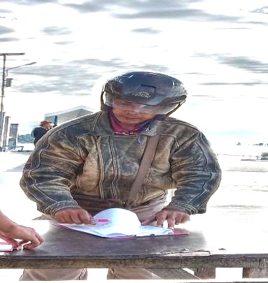
Berdasarkan hasil pengamatan ditemukan bahwa masih terdapat penumpang yang belum mematuhi aturan penggunaan masker saat persiapan perjalanan. Berikut merupakan gambar kondisi tingkat kepatuhan penumpang dalam menggunakan masker.
Gambar 5. 1 Calon penumpang tidak mengenakan masker saat persiapan perjalanan pengisian manifest penumpang

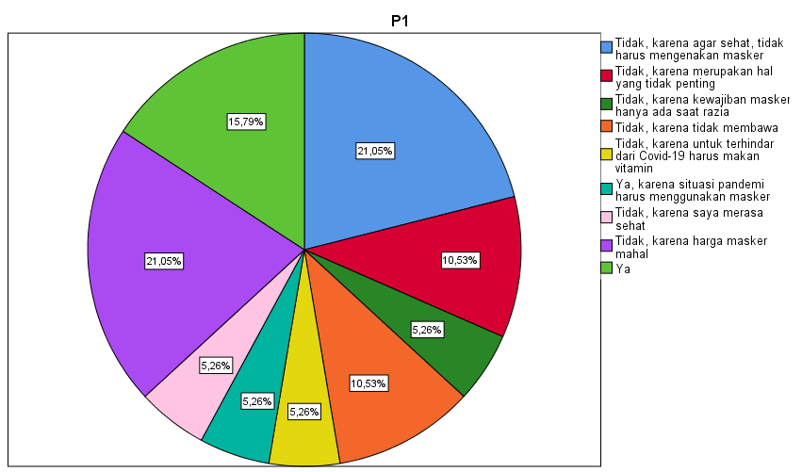
Berdasarkan hasil survei terhadap alasan penumpang tidak menggunakan masker tertuang dalam grafik berikut :

Gambar 5. 2 Grafik alasan penumpang tidak menggunakan masker pada saat persiapan perjalanan
Berdasarkan data pada grafik di atas, terdapat 2 (dua) alasan terbesar para penumpang enggan untuk menggunakan masker yaitu karena agar sehat tidak harus mengenakan masker serta karena harga masker mahal.

- Tingkat penggunaan masker dan alat kesehatan selama perjalanan
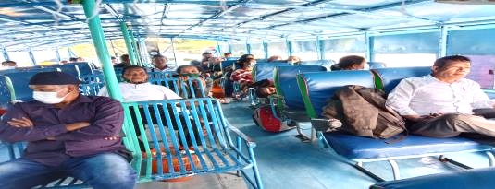
Berdasarkan hasil pengamatan ditemukan bahwa masih terdapat penumpang yang belum mematuhi aturan penggunaan masker selama perjalanan. Berikut merupakan gambar kondisi tingkat kepatuhan penumpang dalam menggunakan masker.
Gambar 5.3 Penumpang tidak mengenakan masker selama perjalanan

Berdasarkan hasil survei terhadap alasan penumpang tidak menggunakan masker tertuang dalam grafik berikut :
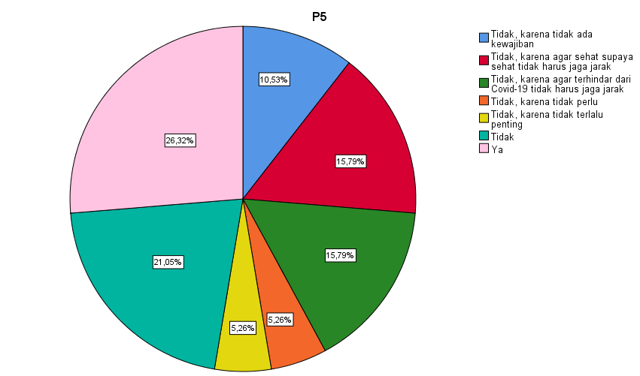
Gambar 5. 4 Grafik alasan penumpang tidak menggunakan masker selama perjalanan

Berdasarkan grafik di atas, kebanyakan penumpang menjawab ya, tetapi perbedaannya tidak terlalu jauh dari para penumpang yang menjawab tidak dan terkait dengan penggunaan masker, salah satu alasannya adalah karena tidak ada kewajiban.

  - Perilaku Jaga Jarak
- Tingkat kepatuhan jaga jarak saat tahap persiapan perjalanan
Berdasarkan hasil pengamatan ditemukan bahwa masih terdapat penumpang yang belum mematuhi aturan untuk menjaga jarak saat persiapan perjalanan. Berikut merupakan gambar kondisi tingkat kepatuhan penumpang dalam menjaga jarak saat persiapan perjalanan.
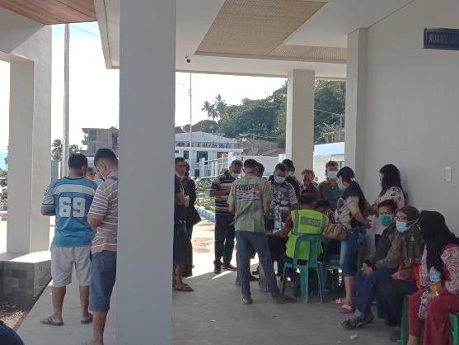

Gambar 5. 5 Calon penumpang mengenakan masker, tetapi tidak menjaga jarak saat persiapan perjalanan pengisian manifest penumpang

Berdasarkan hasil survei terhadap alasan penumpang tidak menjaga jarak tertuang dalam grafik berikut :
Gambar 5. 6 Grafik alasan penumpang tidak menjaga jarak saat persiapan perjalanan pengisian manifest penumpang
Berdasarkan grafik di atas, kebanyakan penumpang menjawab ya, tetapi perbedaannya tidak terlalu jauh dari para penumpang yang menjawab tidak dan terkait dengan jaga jarak atau physical distancing, salah satu alasannya adalah karena agar terhindar dari Covid-19 tidak harus jaga jarak.
- Tingkat kepatuhan jaga jarak saat tahap selama perjalanan
Berdasarkan hasil pengamatan ditemukan bahwa masih terdapat penumpang yang belum mematuhi aturan untuk menjaga jarak saat selama perjalanan. Berikut merupakan gambar kondisi tingkat kepatuhan penumpang dalam menjaga jarak saat persiapan perjalanan.
Gambar 5. 7 Penumpang tidak menjaga jarak selama perjalanan

- Tingkat kepatuhan jaga jarak saat tahap saat tiba di pelabuhan tujuan
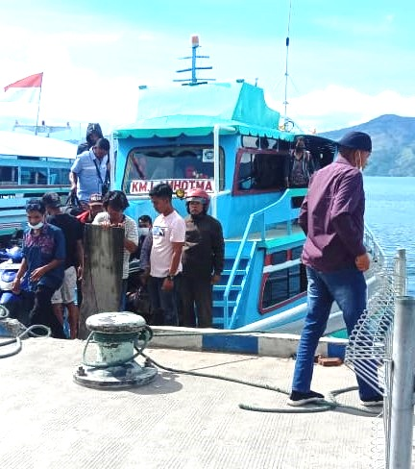
Berdasarkan hasil pengamatan ditemukan bahwa masih terdapat penumpang yang belum mematuhi aturan untuk menjaga jarak saat tiba di pelabuhan tujuan. Berikut merupakan gambar kondisi tingkat kepatuhan penumpang dalam menjaga jarak saat tiba di pelabuhan tujuan.

Gambar 5. 8 Penumpang yang turun di pelabuhan kedatangan tidak menjaga jarak

3. Kepatuhan dalam Mengikuti Perintah Petugas
- Mematuhi aturan dan arahan petugas selama perjalanan
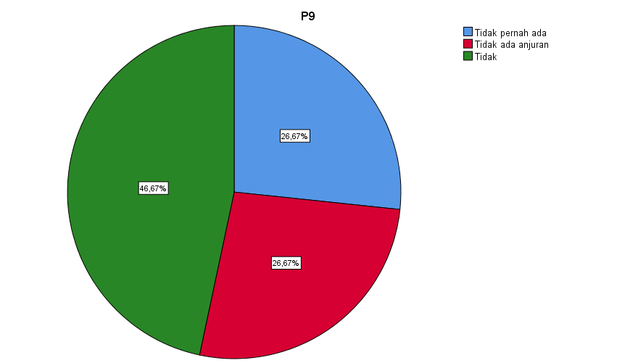
Berdasarkan hasil survei penumpang, terdapat alasan penumpang yang tidak mematuhi aturan dan arahan petugas selama perjalanan dalam grafik berikut:

Gambar 5. 9 Grafik alasan penumpang tidak menjaga jarak saat persiapan perjalanan pengisian manifest penumpang

Berdasarkan grafik di atas, penumpang tidak mengikuti prosedur dan arahan petugas selama di perjalanan dengan alasan tidak pernah ada arahan dan anjuran dari petugas selama di perjalanan.
- Mematuhi aturan dan arahan petugas saat tiba di tujuan
Berdasarkan hasil survei penumpang tidak mengikuti perintah petugas saat tiba di tujuan dengan alasan yang tertuang dalam grafik berikut:
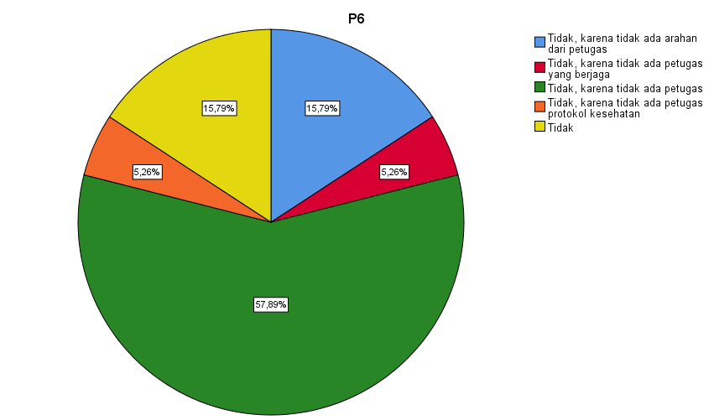
Gambar 5. 10 Grafik alasan penumpang tidak menjaga jarak saat persiapan perjalanan pengisian manifest penumpang

Berdasarkan grafik di atas, penumpang tidak mengikuti prosedur dan arahan petugas selama di perjalanan dengan alasan tidak ada petugas protokol kesehatan di pelabuhan tujuan.
- Melakukan pemeriksaan suhu tubuh saat tiba di tujuan
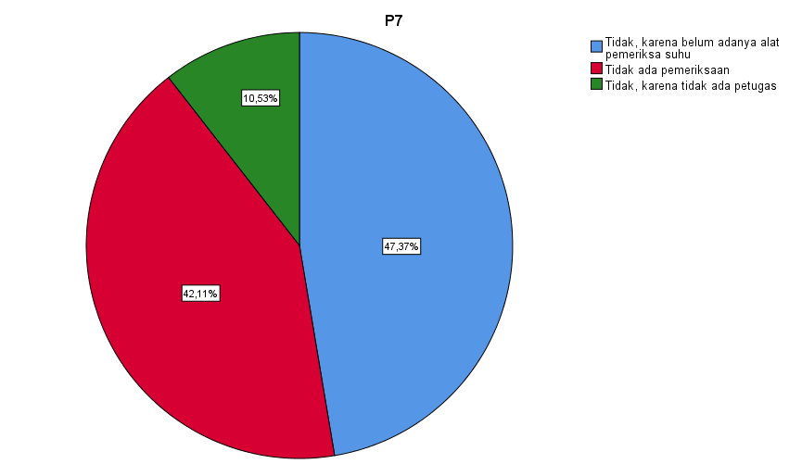
Berdasarkan hasil survei penumpang tidak dilakukan pemeriksaan suhu tubuh saat tiba di tujuan dengan alasan yang tertuang dalam grafik berikut:

Gambar 5. 11 Grafik alasan penumpang tidak dilakukan pemeriksaan suhu tubuh saat tiba di pelabuhan tujuan

Berdasarkan grafik di atas, penumpang tidak dilakukan pemeriksaan suhu tubuh dengan alasan karena belum adanya alat pemeriksa suhu tubuh.
- Lapor Diri Tentang Kondisi Kesehatan Diri
Berdasarkan hasil survei penumpang tidak melapor diri kepada petugas tentang kondisi kesehatan diri apabila mengalami gejala Covid-19 dengan alasan tertuang dalam grafik berikut:
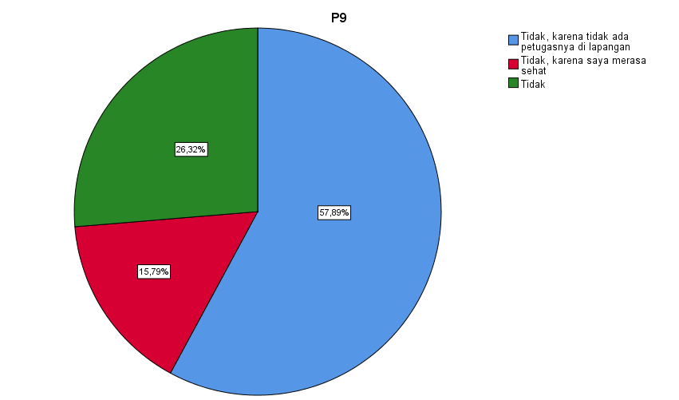

Gambar 5. 12 Grafik alasan penumpang tidak melapor diri kepada petugas tentang kondisi kesehatan diri apabila mengalami gejala Covid-19

Berdasarkan grafik di atas, alasan terbesar para penumpang tidak mematuhi prosedur yang diarahkan oleh petugas adalah karena tidak adanya petugas di lapangan.
5.2.2.2 Perilaku Operator Sarana Transportasi
Berdasarkan hasil survei, terdapat beberapa perilaku operator sarana transportasi di lintasan Tigaras-Simanindo selama masa pandemi Corona Virus Disease (Covid-19), yaitu sebagai berikut
1. Penerapan Penjualan Tiket Secara Daring (online)
Berdasarkan hasil survei, operator sarana menyatakan bahwa penting diterapkan penjualan tiket secara daring (online) serta menerapkan jaga jarak fisik (physical distancing) di kondisi sekarang ini yang tertuang dalam grafik berikut:
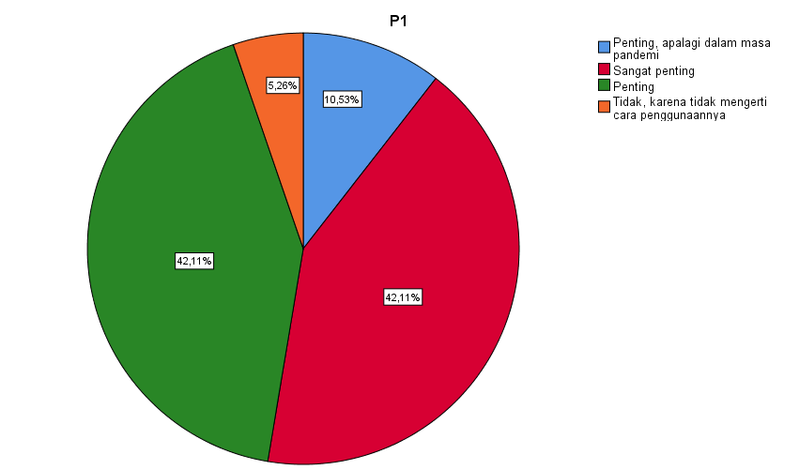

Gambar 5. 13 Grafik pernyataan operator sarana transportasi terhadap penjualan tiket secara daring (online) serta menerapkan jaga jarak fisik (physical distancing)

Berdasarkan grafik di atas, pernyataan penting adalah pernyataan terbanyak dari operator sarana transportasi terhadap penjualan tiket secara daring (online) serta menerapkan jaga jarak fisik (physical distancing)
- Tingkat Kepatuhan Operator Sarana Transportasi dalam Menyeterilkan Sarana Transportasi
a. Menyeterilkan sarana transportasi pada saat persiapan perjalanan
Berdasarkan hasil survei terhadap operator sarana transportasi dalam menyeterilkan sarana transportasi pada saat persiapan perjalanan tertuang dalam grafik berikut :
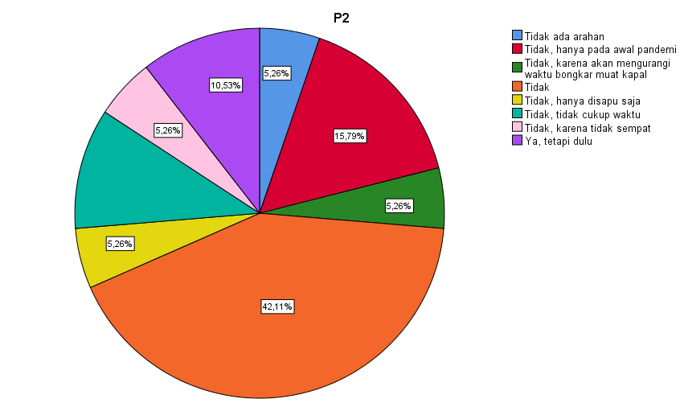

Gambar 5. 14 Grafik kepatuhan operator sarana transportasi dalam menyeterilkan sarana transportasi pada saat persiapan perjalanan

Berdasarkan grafik di atas,diketahui bahwa para operator sarana transportasi tidak menyeterilkan sarana transportasi pada saat persiapan perjalanan.
- Menyeterilkan sarana transportasi setelah sampai di tujuan
Berdasarkan hasil survei terhadap operator sarana transportasi dalam menyeterilkan sarana transportasi setelah sampai di tujuan tertuang dalam grafik berikut :
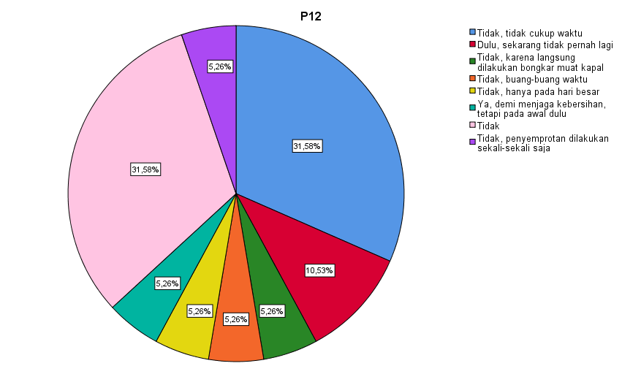

Gambar 5. 15 Grafik kepatuhan operator sarana transportasi dalam menyeterilkan sarana transportasi setelah sampai di tujuan

Berdasarkan grafik di atas, diketahui bahwa para operator sarana transportasi tidak menyeterilkan sarana transportasi setelah sampai di tujuan dengan alasan terbesar yaitu tidak cukup waktu.

- Perilaku jaga jarak fisik
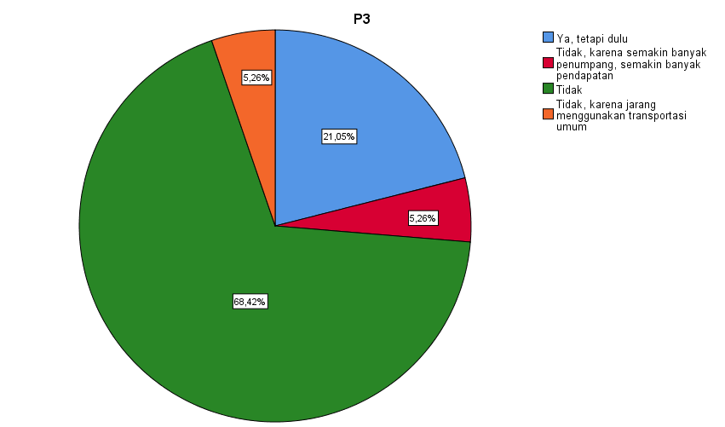
Berdasarkan hasil survei terhadap operator sarana transportasi dalam perilaku jaga jarak fisik tertuang dalam grafik berikut :

Gambar 5. 16 Grafik kepatuhan operator sarana transportasi dalam menerapkan jaga jarak fisik di setiap sarana transportasi

Berdasarkan grafik di atas,diketahui bahwa para operator sarana transportasi tidak menerapkan jaga jarak fisik di setiap sarana transportasi.
- Tingkat kepatuhan penyediaan peralatan pengecekan kesehatan oleh pihak operator sarana transportasi
- Menyediakan peralatan pengecekan kesehatan
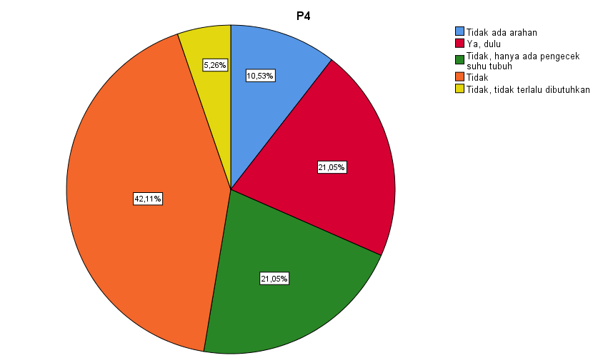
Berdasarkan hasil survei terhadap operator sarana transportasi dalam menyediakan peralatan pengecekan kesehatan tertuang dalam grafik berikut :

Gambar 5. 17 Grafik kepatuhan operator sarana transportasi dalam menyediakan peralatan pengecekan kesehatan
Berdasarkan grafik di atas,diketahui bahwa para operator sarana transportasi tidak menyediakan peralatan pengecekan kesehatan.
- Menyediakan peralatan kesehatan bagi personil sarana transportasi paling sedikit berupa masker, sarung tangan, dan penyanitasi tangan (hand sanitizer)
Berdasarkan hasil survei terhadap operator sarana transportasi dalam menyediakan peralatan kesehatan bagi personil sarana transportasi paling sedikit berupa masker, sarung tangan, dan penyanitasi tangan (hand sanitizer) tertuang dalam grafik berikut:
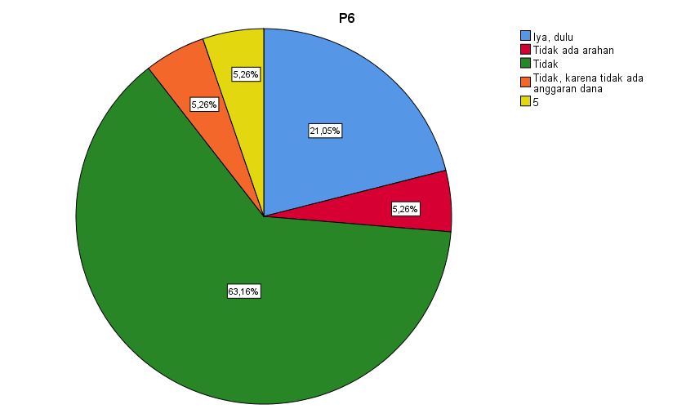

Gambar 5. 18 Grafik kepatuhan operator sarana transportasi dalam menyediakan peralatan pengecekan kesehatan paling sedikit berupa masker, sarung tangan, dan penyanitasi tangan (hand sanitizer)

Berdasarkan grafik di atas, diketahui bahwa para operator sarana transportasi tidak menyediakan peralatan pengecekan kesehatan paling sedikit berupa masker, sarung tangan, dan penyanitasi tangan (hand sanitizer).
- Tingkat kepatuhan pengawasan personil pihak operator sarana transportasi dalam menerapkan protokol kesehatan di sarana transportasi
- Memastikan seluruh personil operator sarana transportasi dinyatakan sehat oleh instansi kesehatan.

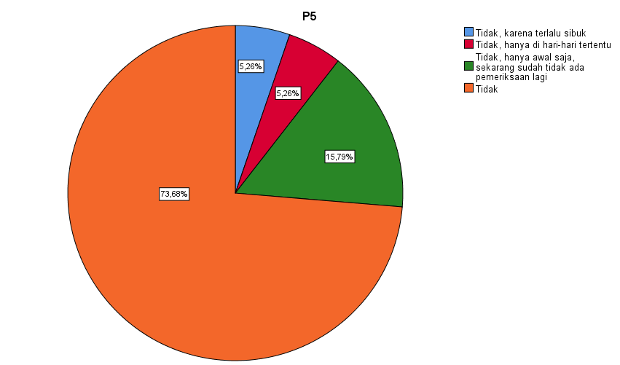

Gambar 5. 19 Grafik kepatuhan operator sarana transportasi dalam memastikan seluruh personil operator sarana transportasi dinyatakan sehat oleh instansi kesehatan

Berdasarkan grafik di atas, diketahui bahwa para operator sarana transportasi tidak memastikan seluruh personil operator sarana transportasi dinyatakan sehat oleh instansi kesehatan.
b. Mengawasi dan memastikan penerapan jaga jarak fisik (physical distancing) secara ketat dan periodik
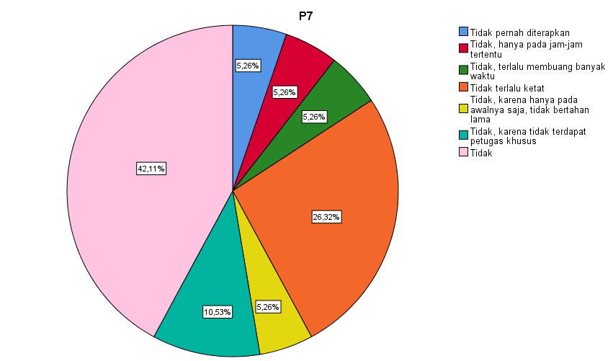
Berdasarkan hasil survei terhadap operator sarana transportasi dalam mengawasi dan memastikan penerapan jaga jarak fisik (physical distancing) secara ketat dan periodik tertuang dalam grafik berikut:

Gambar 5. 20 Grafik kepatuhan operator sarana transportasi dalam mengawasi dan memastikan penerapan jaga jarak fisik (physical distancing) secara ketat dan periodik

Berdasarkan grafik di atas, diketahui bahwa para operator sarana transportasi tidak mengawasi dan memastikan penerapan jaga jarak fisik (physical distancing) secara ketat dan periodik.
- Memastikan seluruh personil sarana transportasi selalu mengenakan peralatan kesehatan berupa masker
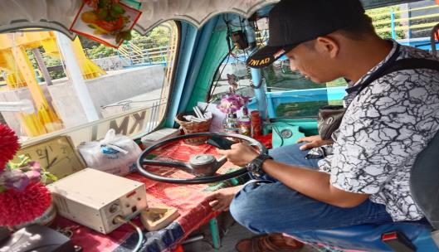
Berdasarkan hasil pengamatan ditemukan bahwa seluruh personil sarana transportasi selalu mengenakan peralatan kesehatan berupa masker. Berikut merupakan gambar kondisi tingkat kepatuhan penumpang dalam mengenakan peralatan kesehatan berupa masker.
Gambar 5. 21 Nakhoda tidak mengenakan masker selama perjalanan

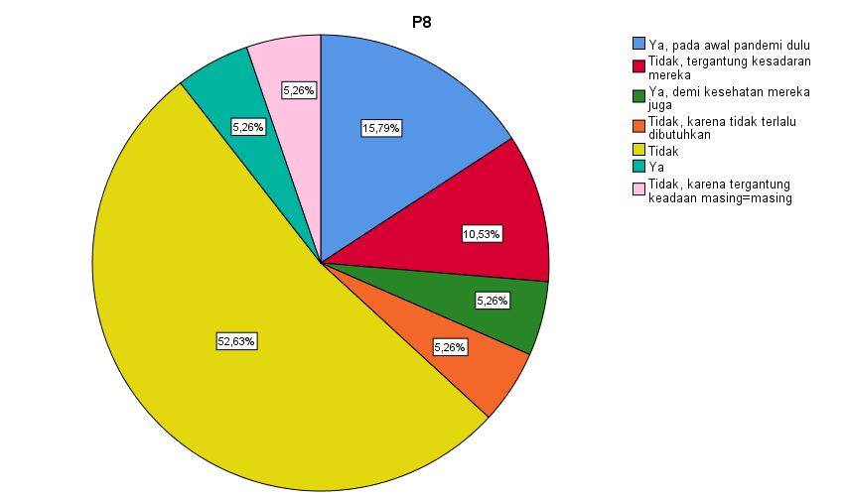
Berdasarkan hasil survei terhadap operator sarana transportasi dalam mengenakan peralatan kesehatan berupa masker tertuang dalam grafik berikut:
Gambar 5. 22 Operator sarana transportasi tidak mengenakan peralatan kesehatan berupa masker

Berdasarkan grafik di atas, diketahui bahwa para operator sarana transportasi tidak mengenakan peralatan kesehatan berupa masker.
Gambar 5. 22 Grafik kepatuhan operator sarana transportasi dalam mengenakan peralatan kesehatan berupa masker
- Mengecek dan mengawasi kesehatan penumpang secara periodik dengan mempertimbangkan waktu perjalanan masing-masing moda transportasi
Berdasarkan hasil survei terhadap operator sarana transportasi dalam mengecek dan mengawasi kesehatan penumpang secara periodik dengan mempertimbangkan waktu perjalanan masing-masing moda transportasi tertuang dalam grafik berikut:
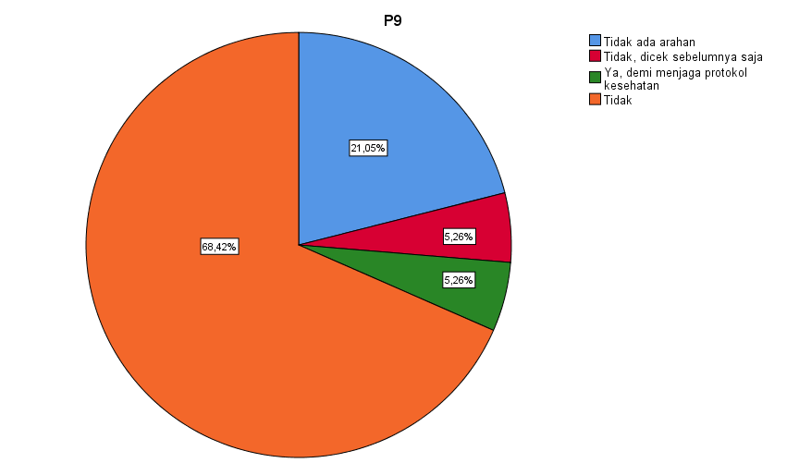
Gambar 5. 23 Grafik kepatuhan operator sarana transportasi dalam mengecek dan mengawasi kesehatan penumpang secara periodik dengan mempertimbangkan waktu perjalanan masing-masing moda transportasi.

Berdasarkan grafik di atas, diketahui bahwa para operator sarana transportasi tidak mengecek dan mengawasi kesehatan penumpang secara periodik dengan mempertimbangkan waktu perjalanan masing-masing moda transportasi.
- Tingkat kepatuhan para operator sarana transportasi dalam menyiapkan kontak darurat (emergency call) dan protokol keselamatan jika terjadi keadaan darurat selama perjalanan.
Berdasarkan hasil survei terhadap operator sarana transportasi dalam menyiapkan kontak darurat (emergency call) dan protokol keselamatan jika terjadi keadaan darurat selama perjalanan. tertuang dalam grafik berikut:
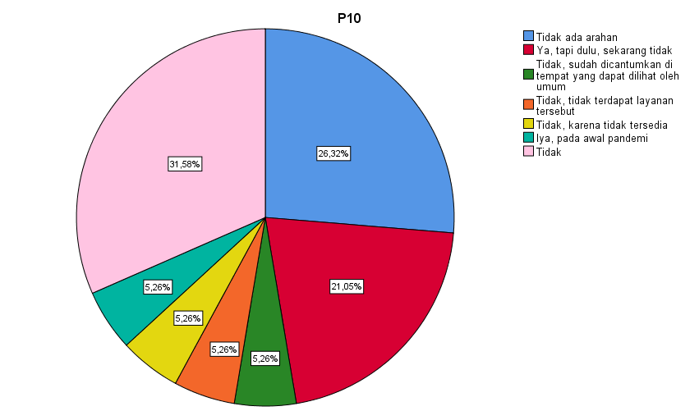
Gambar 5. 24 Grafik kepatuhan operator sarana transportasi dalam menyiapkan kontak darurat (emergency call) dan protokol keselamatan jika terjadi keadaan darurat selama perjalanan.

- Lapor Diri Tentang Kondisi Kesehatan Diri
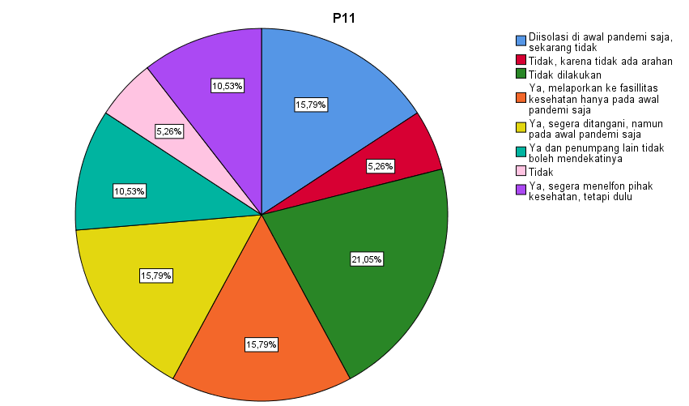
Berdasarkan hasil survei penanganan oleh pihak operator sarana transportasi terhadap para penumpang yang mengalami gejala Covid-19, tidak dilakukan sesuai dengan protokol kesehatan, tertuang dalam grafik berikut
Gambar 5. 25 Grafik kepatuhan operator sarana transportasi dalam penumpang yang mengalami gejala Covid-19 sesuai dengan protokol kesehatan.

Berdasarkan grafik di atas, diketahui bahwa para operator sarana transportasi hanya menjauhkan para penumpang yang mengalami gejala Covid-19 tanpa ada penanganan lebih lanjut.

5.2.2.3 Perilaku Operator Prasarana Transportasi
Berdasarkan hasil survei, terdapat beberapa perilaku operator prasarana transportasi di lintasan Tigaras-Simanindo selama masa pandemi Corona Virus Disease (Covid-19), yaitu sebagai berikut:
1. Tingkat kepatuhan operator prasarana transportasi dalam menerapkan protokol kesehatan
- Menjamin penerapan protokol kesehatan berupa sterilisasi rutin.
Berdasarkan hasil survei terhadap operator prasarana transportasi dalam menjamin penerapan protokol kesehatan berupa sterilisasi rutin melalui penyemprotan disinfektan dan jaga jarak fisik (physical distancing) pada saat persiapan perjalanan dan sampai di pelabuhan kedatangan, tertuang dalam grafik berikut:

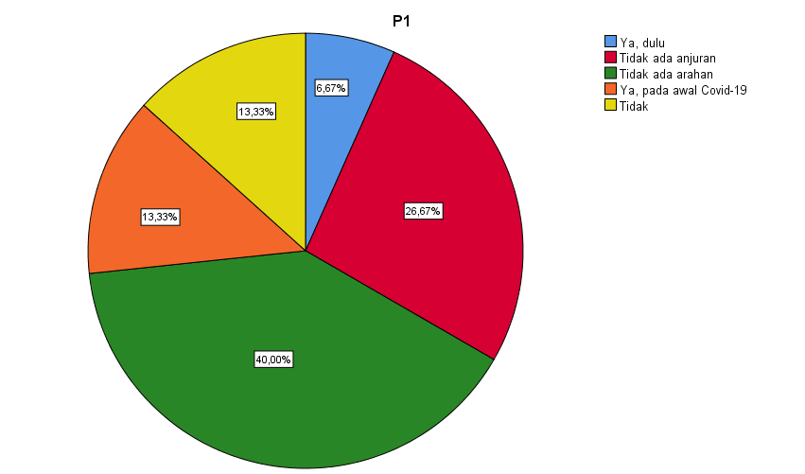

Gambar 5. 26 Grafik kepatuhan operator prasarana transportasi dalam menjamin penerapan protokol kesehatan berupa sterilisasi rutin melalui penyemprotan disinfektan dan jaga jarak fisik (physical distancing) pada saat persiapan perjalanan dan sampai di pelabuhan kedatangan

Berdasarkan grafik di atas, diketahui bahwa para operator sarana transportasi tidak menjamin penerapan protokol kesehatan berupa sterilisasi rutin melalui penyemprotan disinfektan dan jaga jarak fisik (physical distancing) pada saat persiapan perjalanan dan sampai di pelabuhan kedatangan karena tidak ada arahan.
b. Menyiapkan tempat cuci tangan atau penyanitasi tangan (hand sanitizer)
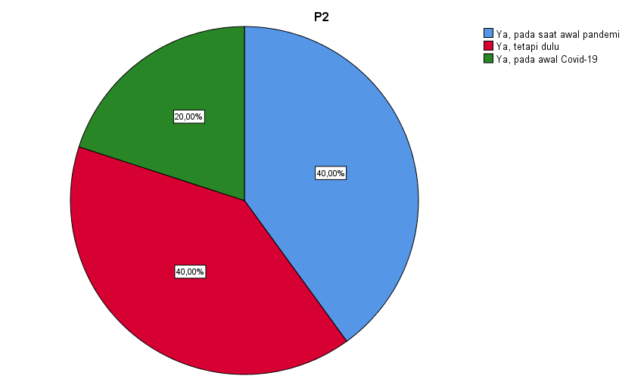
Berdasarkan hasil survei terhadap operator prasarana transportasi dalam tempat cuci tangan atau penyanitasi tangan (hand sanitizer) disediakan tapi dulu, pada awal pandemi saja.

Gambar 5. 27 Grafik kepatuhan operator prasarana transportasi dalam menyediakan tempat cuci tangan atau penyanitasi tangan (hand sanitizer)

Berdasarkan grafik di atas, diketahui bahwa para operator sarana transportasi menyediakan tempat cuci tangan atau penyanitasi tangan (hand sanitizer) hanya pada awal pandemi saja.
c. Memastikan semua petugas dalam keadaan sehat dan mengenakan alat kesehatan pribadi berupa masker dan sarung tangan
Berdasarkan hasil pengamatan ditemukan bahwa seluruh personil sarana transportasi memastikan semua petugas dalam keadaan sehat dan mengenakan alat kesehatan pribadi berupa masker dan sarung tangan. Berikut merupakan gambar kondisi tingkat kepatuhan penumpang dalam mengenakan peralatan kesehatan berupa masker.

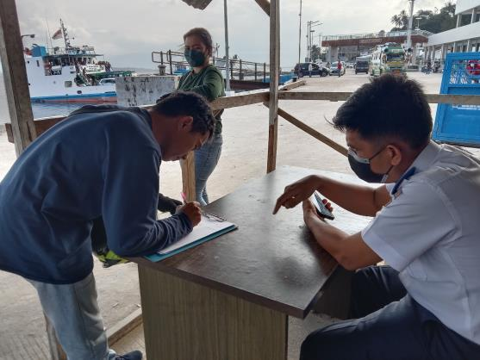

Gambar 5. 28 Operator prasarana transportasi pada saat memantau penumpang dalam pengisian manifest dari pelabuhan tujuan, tetapi tidak melaksanakan pemeriksaan suhu tubuh penumpang dan menghimbau mengenakan masker sesuai dengan protokol kesehatan

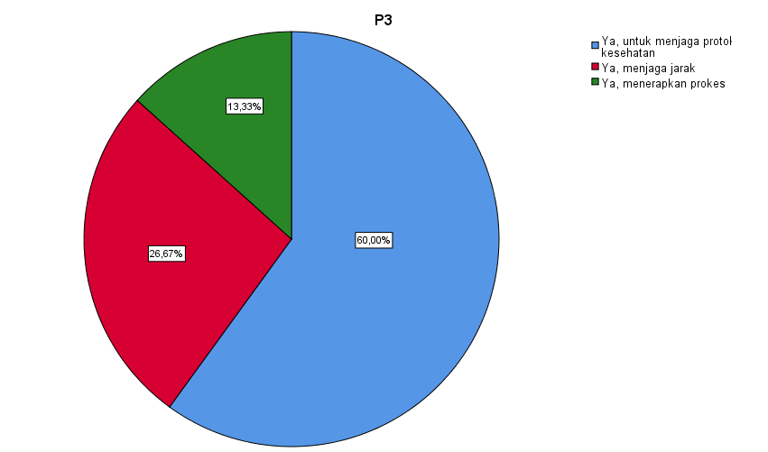
Berdasarkan hasil survei terhadap operator prasarana transportasi dalam memastikan semua petugas dalam keadaan sehat dan mengenakan alat kesehatan pribadi berupa masker dan sarung tangan, tertuang dalam grafik berikut:

Gambar 5. 29 Grafik kepatuhan operator prasarana transportasi dalam memastikan semua petugas dalam keadaan sehat dan mengenakan alat kesehatan pribadi berupa masker dan sarung tangan

Berdasarkan grafik di atas, diketahui bahwa para operator sarana transportasi mengenakan alat kesehatan pribadi berupa masker dan sarung tangan untuk menjaga protokol kesehatan.
d.Melaksanakan pemeriksaan suhu tubuh penumpang
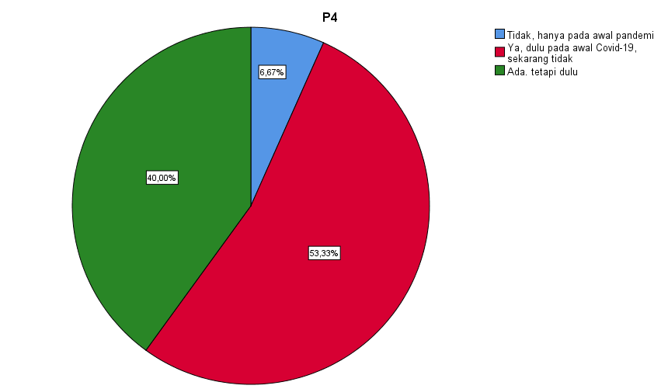
Berdasarkan hasil survei terhadap operator prasarana transportasi dalam melaksanakan pemeriksaan suhu tubuh penumpang tertuang dalam grafik berikut:

Gambar 5. 30 Grafik kepatuhan operator prasarana transportasi dalam memastikan semua petugas dalam melaksanakan pemeriksaan suhu tubuh penumpang

Berdasarkan grafik di atas, diketahui bahwa para operator sarana transportasi melaksanakan pemeriksaan suhu tubuh penumpang hanya pada awal pandemi saja.
2. Tingkat kesiagaan penyiapan fasilitas kesehatan oleh operator prasarana transportasi
- Menyiagakan posko kesehatan
Berdasarkan hasil survei terhadap operator prasarana transportasi dalam menyiagakan posko kesehatan tertuang dalam grafik berikut:
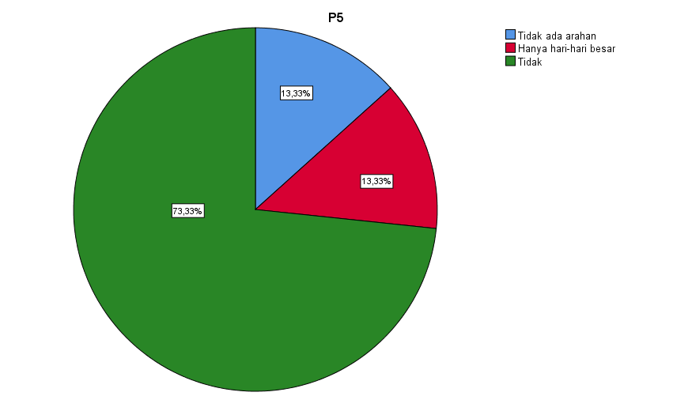

Gambar 5. 31 Grafik kepatuhan operator prasarana transportasi dalam menyiagakan posko kesehatan
Berdasarkan grafik di atas, diketahui bahwa para operator sarana transportasi tidak menyiagakan posko kesehatan.
- Menyediakan ruang istirahat untuk personil prasarana transportasi
Berdasarkan hasil survei terhadap operator prasarana transportasi dalam menyediakan ruang istirahat untuk personil prasarana transportasi, tertuang dalam grafik berikut:
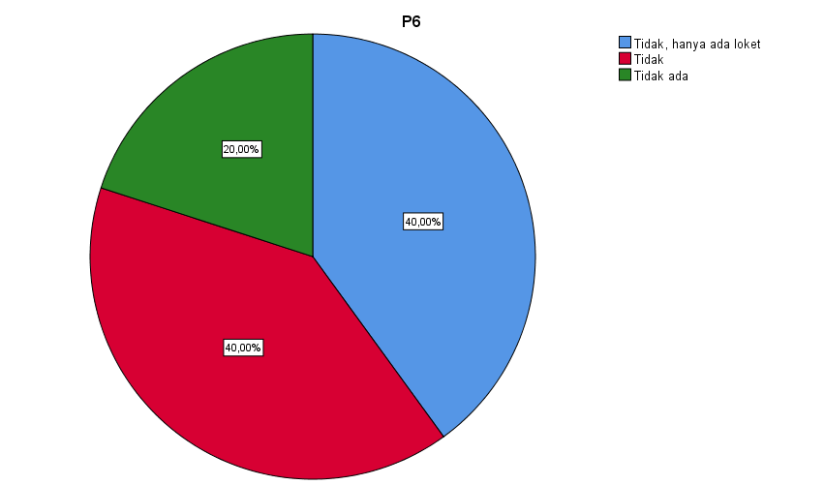

Gambar 5. 32 Grafik kepatuhan operator prasarana transportasi dalam menyediakan ruang istirahat untuk personil prasarana transportasi

Berdasarkan grafik di atas, diketahui bahwa para operator sarana transportasi tidak menyediakan ruang istirahat untuk personil prasarana transportasi, hanya ada loket.
c. Memastikan adanya sirkulasi udara yang baik pada gedung operasional
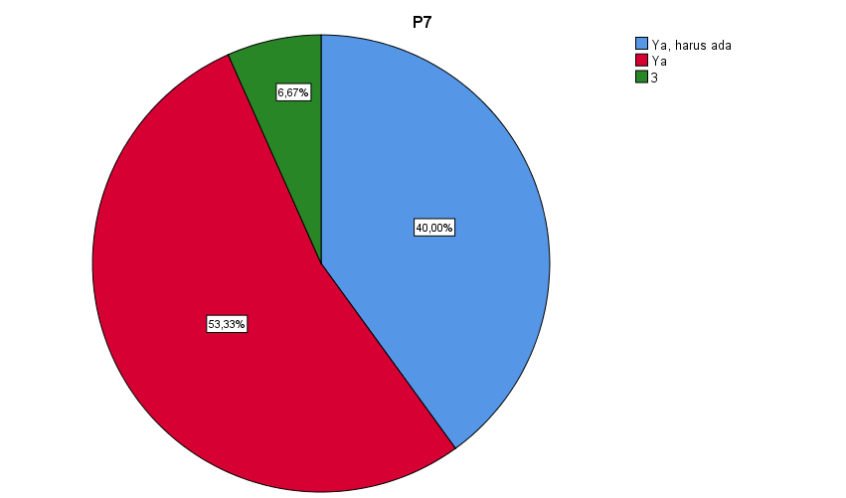
Berdasarkan hasil survei terhadap operator prasarana transportasi dalam memastikan adanya sirkulasi udara yang baik pada gedung operasional, tertuang dalam grafik berikut:
Gambar 5. 33 Grafik kepatuhan operator prasarana transportasi dalam memastikan adanya sirkulasi udara yang baik pada gedung operasional

Berdasarkan grafik di atas, diketahui bahwa para operator sarana transportasi memastikan adanya sirkulasi udara yang baik pada gedung operasional
d. Memantau dan memastikan penerapan jaga jarak fisik (physical distancing)
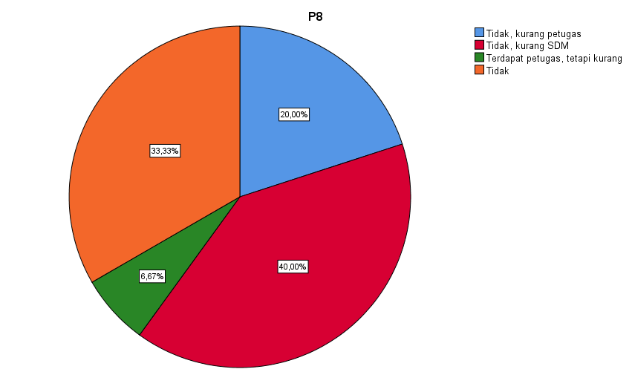
Berdasarkan hasil survei terhadap operator prasarana transportasi dalam memantau dan memastikan penerapan jaga jarak fisik (physical distancing), tertuang dalam grafik berikut:

Gambar 5. 34 Grafik kepatuhan operator prasarana transportasi dalam memantau dan memastikan penerapan jaga jarak fisik (physical distancing)

Berdasarkan grafik di atas, diketahui bahwa para operator sarana transportasi tidak memantau dan memastikan penerapan jaga jarak fisik (physical distancing) dikarenakan kurangnya Sumber Daya Manusia (SDM) yang ada.
- Memastikan kesiapan fasilitas kesehatan
Berdasarkan hasil survei terhadap operator prasarana transportasi dalam memastikan kesiapan fasilitas kesehatan, termasuk untuk penanganan gawat darurat tertuang dalam grafik berikut:
Gambar 5. 35 . Grafik kepatuhan operator prasarana transportasi dalam memastikan kesiapan fasilitas kesehatan
Berdasarkan grafik di atas, diketahui bahwa para operator sarana transportasi tidak memastikan kesiapan fasilitas kesehatan, termasuk untuk penanganan gawat darurat.
Berkaitan dengan hal tersebut di atas, didapatkan bahwa pemecahan masalah dapat dilakukan dengan memberikan solusi sesuai atau terhadap alasan dan faktor penyebab masing-masing yang menyebabkan minimnya pelaksanana protokol kesehatan, baik dari penumpang, operator sarana transportasi, serta operator prasarana transportasi.

5.3 Perbandingan dan Manfaat antara Sistem dengan Kondisi yang Direncanakan
5.3.1 Kondisi Sekarang
a. Upaya pengendalian transportasi yang dilakukan oleh operator prasarana transportasi masih belum sesuai dengan Peraturan Menteri Perhubungan Nomor PM 18 Tahun 2020 tentang Pengendalian Transportasi dalam Rangka Pencegahan Penyebaran Corona Virus Disease (Covid-19).
b. Tingkat kepatuhan penumpang, operator sarana transportasi, serta operator prasarana transportasi yang masih sangat minim dan belum sesuai dengan peraturan yang berlaku.
5.3.2 Kondisi Rencana
a. Mengadakan sosialisasi penerapan protokol kesehatan berdasarkan yang tertera pada Peraturan Menteri Perhubungan Nomor PM 18 Tahun 2020 tentang Pengendalian Transportasi dalam Rangka Pencegahan Penyebaran Corona Virus Disease (Covid-19) yang menjadi acuan dalam permasalahan ini.
b. Memberikan himbauan terhadap masyarakat, pentingnya menerapkan protokol kesehatan dalam bertransportasi berupa spanduk yang berisikan larangan masuk bagi para penumpang, operator sarana, serta operator prasarana. Hal tersebut berfungsi sebagai pengingat agar selalu menerapkan protokol kesehatan di pelabuhan.

